我的腳踏車
腳踏車呀快快飛
遇到塞車變烏龜
後面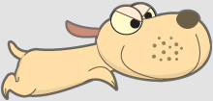一直追
越騎越快像在飛